Lección 12: Representemos la división de fracciones unitarias entre números enteros
- Démosle sentido a los diagramas que representan la división de una fracción unitaria entre un número entero.

Calentamiento: Exploración de estimación: ¿Cuánto está sombreado?
¿Cuánto está sombreado?
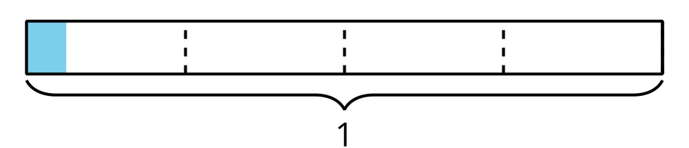
Escribe una estimación que sea:
muy baja | razonable | muy alta

12.1: Diagramas, ecuaciones, situaciones
Priya y Mai usaron estos diagramas para encontrar el valor de $\frac{1}{3}÷4$.
Diagrama de Priya:
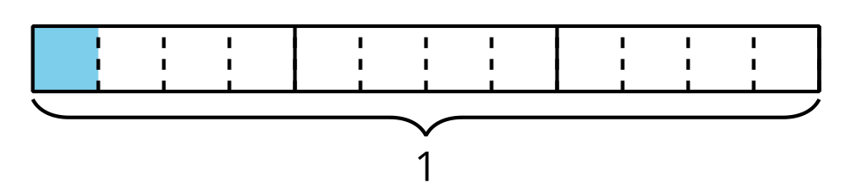
Diagrama de Mai:
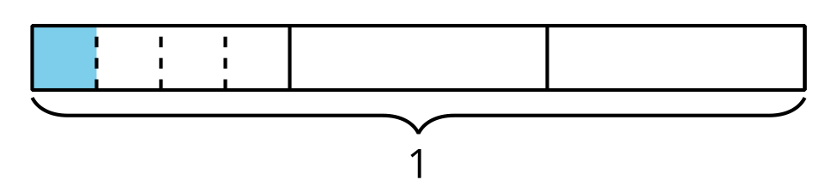
- ¿En qué se parecen los diagramas?
- ¿En qué son diferentes?
- Encuentra el valor que hace que la ecuación sea verdadera.
- $\frac{1}{3}÷4=\underset{_}{}$
- Han dibujó este diagrama para representar $\frac{1}{3}÷3$. Explica cómo el diagrama muestra $\frac{1}{3}÷3$.
- 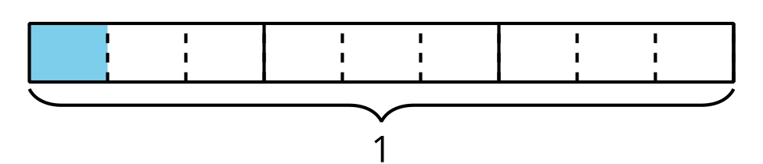
- Encuentra el valor que hace que la ecuación sea verdadera. Explica o muestra cómo razonaste.
- $\frac{1}{3}÷3=\underset{_}{}$

12.2: El trabajo de Priya
- Encuentra el valor de $\frac{1}{3}÷2$. Explica o muestra cómo razonaste.
- Este fue lo que hizo Priya para encontrar el valor de $\frac{1}{3}÷2$:
- 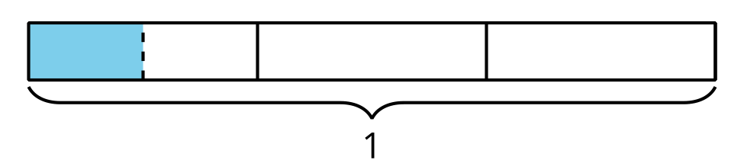
- $\frac{1}{3}÷2=\frac{1}{2}$ porque dividí $\frac{1}{3}$ en 2 partes iguales y está sombreado $\frac{1}{2}$ de $\frac{1}{3}$.
  - ¿Qué preguntas tienes para Priya?
  - La ecuación de Priya es incorrecta. ¿Cómo puede Priya ajustar su explicación?

12.3: Busquemos patrones
- En cada caso, encuentra el valor que hace que la ecuación sea verdadera. Si te ayuda, usa un diagrama.
  - $\frac{1}{4}÷2=\underset{_}{}$
  - $\frac{1}{4}÷3=\underset{_}{}$
  - $\frac{1}{4}÷4=\underset{_}{}$
- ¿Qué patrones observas?
- ¿Cómo encontrarías el valor de $\frac{1}{4}$ dividido entre cualquier número entero? Explica o muestra cómo razonaste.
© CC BY 2021 Illustrative Mathematics®

